Контрольная работа

По геологии

Задача 1

Грунтовые воды заключены в песках, слагающих междуречный массив. Пески имеют К=8 м/сут и подстилаются горизонтально залегающими глинами, отметка кровли которых Z1=65 м; Z2=58 м. Отметка уреза левой реки Н1=80 м, правой Н2=110 м. Ширина междуречья L= 8000 м. Инфильтрационное питание W=0.

Требуется: 1) построить расчетную схему и проверить степень гидродинамического несовершенства левой реки, определив ΔLн; 2)определить расход q; 3) определить положение кривой уровня, вычислив мощность потока hx на расстоянии х=2000 м от уреза левой реки; 4) исследовать изменение мощности и величины расхода потока в междуречном массиве при различных схемах неоднородности, в которых коэффициент фильтрации меняется: а)по закону прямой линии от К1=1м/сут, на урезе левой реки до К2=8 м/сут на урезе правой реки; б) резко по направлению движения и имеет на участке длинной l1=2000м от уреза левой реки К1=1 м/сут, на остальной части междуречья К2=8 м/сут; в) пласт имеет двухслойное строение (нижний слой К1=0.5 м/сут, m=5м, верхний К2=8м/сут)

Решение

1. Водоупор принимается горизонтально залегающим на отметке

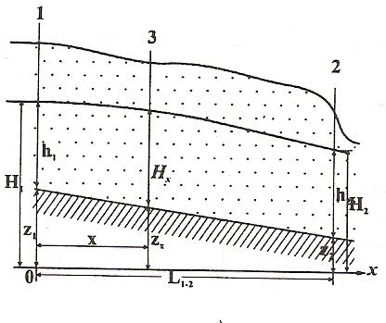

Zср =



При этом: h1=H1-Zср=80-61.5=18.5 м

h2=H2- Zср=110-61.5=48.5 м

hср=



Согласно п 2.3 табл. 3.2 ΔLн≈h так как пласт однородный ΔLн=33.5м

L\*0.05=8000\*0.05=400 м,отсюда критерий ΔLн<0.05L выполняется, значит врез реки в пласт считается совершенным.

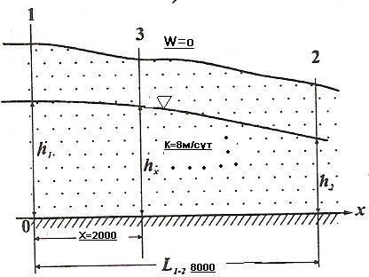

2) Определим расход потока по формуле:

q=K\*= - 1.005 м2/сут



3) Определим мощность потока h3 на расстоянии х=2000м от левой реки по формуле:

h3=



4) Выполним исследования изменения мощности и величины расхода потока в междуречном массиве при различных схемах неоднородности:

а) для линейного закона: К1=1м/сут; К2=8м/сут. Согласно п.6.3 табл 3.2



Условия критерия выполняются, выполним расчет значения Кх

Кх=К1-



Средний коэффициент фильтрации на участке l1-x:

Kср1-х=



Соответственно для всего потока:

Кср1-2==3.37 м/сут



Расход потока определим по формуле:

q=K\*= 3.37\*2/сут



так как q1-2=q1-x то

hx=



Сравним полученные данные со схемой однородного пласта:

Расход потока сократился почти в 2.5 раза. Мощность потока в сечении hх возросла от 29.06 м до 36.24 м, что свидетельствует об увеличении градиента потока вследствие уменьшения здесь коэффициента фильтрации от 8м/сут до 1 м/сут.

б) Вторая схема отвечает критериям кусочно-однородного строения. Средний коэффициент фильтрации находим по формуле:

Кср1-2==



Расход потока q=K\* м2/сут



Формулу для определения hx находим по методу фрагментов из равенства q1-x=q1-2

hx=



Полученные характеристики свидетельствуют, что в схеме кусочно однородного строения наличие вблизи уреза левой реки относительно слабопроницаемого слоя пород с К=1 м/сут., почти в 3 раза уменьшает расход потока, а на границе раздела слоев происходит резкое преломление кривой уровня. Об этом свидетельствуют слабое уменьшение мощности пласта на участке длинной 6000 м от правой реки до сечения Х(от 48.5 до 42.5 м) и значительное на участке длинной 2000 м от сечения Х до левой реки (от 42.5 до 18.5м)

в) В третьем случае пласт имеет двухслойное строение

Определим расход потока по формуле:

q=\*+m\*k2\*=+ 5\*8\*=0.2 м2 /сутки.



По характеру строения фильтрационной среды, соотношение коэффициентов фильтрации =16 отвечает критерию условно однородного пласта (табл 3.2 п.6.2)



Задача 2

Грунтовые воды заключены в песках, слагающих междуречный массив. Пески имеют К=8 м/сут и подстилаются горизонтально залегающими глинами, отметка кровли которых Z1=65 м; Z2=58 м.Отметка уреза левой реки Н1=80 м, правой Н2=110 м.Ширина междуречья L= 8000 м.Инфильтрационное питание W=210-4 м/сут



Определить: а)мощность потока hx в сечении на расстоянии х=2000м при W=210-4 м/сут б) определить расход потока q1 в сечении х=0, q2 при х= L и расход потока на расстоянии х; в) найти положение водораздела а; г) определить при какой отметке уровня воды на урезе левой реки (х=0) начнется фильтрация через междуречье в правую реку.



Решение

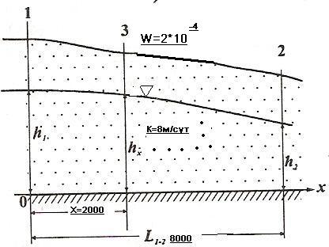

1. Мощность потока hx найдем по формуле:

hx= = =33,83 м



2. Расход потока q1 в сечении х=0 найдем по формуле:

q=K\*=8\* м2/сут



Расход потока в сечении х вычислим по формуле:

qx=q1+W\*x=-1.805+2\*10-4\*2000=-1.405 м2/сут

Расход потока в конечном (х=L)сечении по формуле:

q2= K\*-0.205 м2/сут



Знак <<->> показывает что все расходы потока направлены в сторону противоположную оси Х, т.е. идет фильтрация из правой реки в левую.

Найдем расстояние до водораздела а по формуле:

а=



Так как а>L, то водораздела на междуречье не существует.

4. Чтобы началась фильтрация воды через междуречье из левой реки в правую, расход q1≥0. Из этого условия найдем значение:

h1==



5. Выявим влияние вертикального водообмена на динамику потока: В данном случае мощность увеличилась (29.06 – 33,83м). Следовательно, наличие инфильтрации приводит к возрастанию мощности потока, также приводит к увеличению расхода потока по направлению движения от 0.205 до 1.805 м2/сут на 1 м ширины потока и на 80% превышает расход потока при отсутствии питания (вместо 1.005 составляет 1.805 м2/сут).Однако интенсивность питания невелика и водораздела в пределах исследуемого междуречья нет.

Задача 3

Грунтовые воды заключены в песках, слагающих междуречный массив. Пески имеют К=8 м/сут и подстилаются горизонтально залегающими глинами, отметка кровли которых Z1=65 м; Z2=58 м.Отметка уреза левой реки Н1=80 м, правой Н2=110 м.Ширина междуречья L= 8000 м.Инфильтрационное питание W=0.

Исследовать развитие подпора уровня грунтовых вод и оценить величину фильтрационных потерь при сооружении на правой реке водохранилища протяженностью В=8000м с мгновенным подъемом уровня Δh0=10 м

а) на расстоянии х=1000 м от уреза проектируемого водохранилища располагается поселок. Глубина до уровня грунтовых вод здесь составляет h0=5 м, глубина заложения фундаментов зданий hос=1.5 м. Среднемноголетний расход реки составляет 5 м3/с. Необходимо оценить возможность подтопления зданий поселка и определить потери воды из водохранилища. Для этого рассчитать величины подпора Δhх,t при х=1000 м и фильтрационного расхода Δq0,t и qоб,t на 250,1000,400 сутки, вычислить суммарные фильтрационные потери из водохранилища в течении первых 400 суток подпора, рассчитать стационарный подпор, построить графики изменения Δhх,t и qоб,t от времени, выявить закономерности в развитии подпора и установить стадии формирования подпора.

Решение:

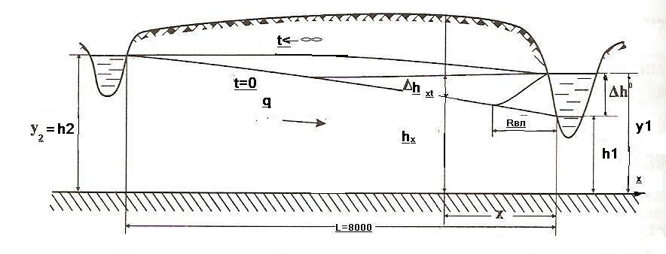

1. Определим при Δh0=10 м значения мощности водоносного горизонта на урезе реки у2,средней мощности при подпоре hср по формуле:

hср ==



Величина уровнепроводности по формуле:

а =2/сут



Период стабилизации подпора:

tc== 8719.3 сут



Период развития подпора в условиях неограниченного пласта:

tk=



2.Для первого расчетного периода времени t1=250 сут, учитывая, что t1<tk, используем схему полуограниченного пласта.

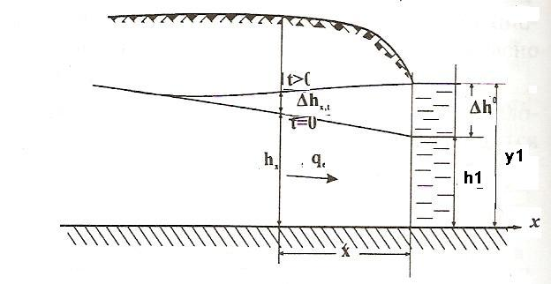

Для времени t2=1000 сут, учитывая, что t2<tk так же применяем расчетную схему полуограниченного пласта.

Для t3=400 сут, учитывая, что t3<tk, используем схему полуограниченного пласта.

3. Рассчитаем изменение уровня воды в сечении х=1000 м.

Для t1=250 сут по формуле: λ===0.523



по приложению 1:erfc(λ)=0.28

Δh(1000;250)=Δh0\*[ erfc(λ)]=10\*0.28=2.8 м

Для t2=1000 сут по формуле:

λ==0.261



по приложению 1:erfc(λ)=0.53

Δh(x;t)= 10\*0.53=5.3 м

Для t3=400 сут по формуле: λ===0.41



по приложению 1: erfc(λ)=0.37

Δh(1000;400)=Δh0\*[ erfc(λ)]=10\*0.37=3.7 м

Таким образом глубина до уровня ГВ под поселком уменьшится до 5-3.7=1.3м,но останется больше нормы осушения.

4. Рассчитаем единичный фильтрационный расход в сечении х=0 на 1 м длинны водохранилища для t1=250сут.Используядля этого формулу:

Δq(0;250)===1.08 м2/сут



Для t2=1000 сут по формуле:

Δq(0;1000)= =0.54м2/сут



Для t3=400 сут

Δq(0;400)== =0.85 м2/сут



5. Фильтрационные потери на 1 м ширины потока в течение первых 400 сут подпора рассчитываем для схемы полуограниченного пласта по формуле:

V=\* = \* = 683.6м3



Общие потери по всей длине водохранилища:

Vобщ=V\*B= 683.6\*8000=5.47\*106 м3

Среднесуточные потери составляют:

5.47\*106:400=13672 м3/сут или 0.158 м3/с что составляет чуть более 2% расхода реки.

6. общий фильтрационный расход на урезе водохранилища на 1 п.м. его длины определяем по формуле:

qоб,t=Δq0t±qe

Естественный расход до подпора qe=-1.005м2/сут

qоб,250=1.08-1.005=0.075 м2/сут

qоб,1000=0.54-1.005=-0.465 м2/сут

qоб,400=0.85-1.005=-0.155 м2/сут

Знак минус показывает, что расход направлен от водохранилища (против положительного направления оси Х)

7. Устанавливаем стадии формирования подпора и их продолжительность. Первая стадия характеризуется повышением грунтовых вод за счет фильтрации воды из водохранилища qt и естественного притока грунтовых вод со стороны водораздела qe. Продолжительность этой стадии определяется приравниванием фильтрационного расхода из водохранилища естественному расходу потока до подпора:

=-1.005, откуда t=289 сут.



Во вторую стадию формирование подпора грунтовых вод происходит за счет притока со стороны водораздела. Время завершения этой стадии соответствует наступлению стационарной фильтрации в междуречном массиве и определяется:

tc== 17439 сут



Задача 4

Скважина эксплуатируется с расходом Q0=1500 м3/сут, располагается в нижней части конуса выноса.В зоне расположения скважины существовали родники на площади F=15 км2, суммарный дебит которых составлял Qрод=70 л/с. Мощность водоносного горизонта hст=30 м, коэффициент фильтрации песков К=8м/сут, водоотдача µ=0.03. Радиус фильтра скважины r0=0.1 м. Определить, через какое время наступит стационарный режим фильтрации в скважине, величину понижения уровня в скважине и величину ущерба родниковому стоку в конце первого года работы водозабора.

Решение:

Выходы родников являются ГУ рода. При снижении уровня в пласте за счет водоотбора из скважины произойдет сокращение родниковой разгрузки. При этом, если Qрод Q0, то в пласте наступит стационарный режим фильтрации за счет частичной инверсии родниковой разгрузки. В нашем случае Qрод= 86.4\*70=6048 м3/сут, т.е больше водоотбора Q0

Интенсивность родниковой разгрузки определим по формуле:

Wр=10-4



Радиус контура питания определим по формуле:

Rк=



Время наступления стационарного режима определяется по формуле:

tс=



а= м2/сут, тогда



tс= сут



т.е к концу расчетного периода в 730 сут стационарная фильтрация наступает и расход скважины полностью формируется за счет ущерба родниковому стоку, который равен 1500 м3/сут.

Понижение уровня определяется по формуле:

S’== м



Полученная величина понижения S’0.25hст поэтому используем формулу:



(2hст-S)S=



(2\*30 –S)S= отсюда S=11.4м



Так как условие Sдоп=0.5hст выполняется, то скважина будет эксплуатироваться нормально в течении всего расчетного периода.